

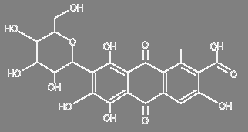
“Nocheztli: Pasado, Presente y Futuro”
(Nocheztli del náhuatl sangre de tuna, ácido carmínico)

27 de Abril de 2007
“Colegio Hacienda de Santiago”
12 Poniente 706, San Pedro. Cholula, Puebla
8:00 a 9:00Registro
9:00 a 9:30Inauguración
9:30 a 10:30"De pigmentos y colores en el ámbito prehispánico"
Laurence Le Bouhellec Guyomar. Universidad de las Américas Puebla
10:30 a 11:30“El ácido carmínico en la industria textil”
Robert Smith Carter
Universidad Iberoamericana Puebla
11:30 a 12.00Receso
12:00 a 13:00"Factores que influyen en el contenido del ácido carmínico”
Ana Lilia Vigueras. Universidad de Guadalajara
13:00 a 14:00“Perspectivas de comercialización”
Manuel Loera. Azteca color, Oaxaca.
14:00 a 16:00Receso
16:00 a 18:00Exposición Artesanal
18:00 a 20:00El ácido carmínico en la moda. Desfile de Modas.
20:00Clausura
Cuota de recuperación 150 pesos depositar en la cuenta HSBC 400093838-1 a nombre del Instituto de Ciencias BUAP
Informes e Inscripciones +(52-222) 229 5500 ext. 7290 nocheztli@icbuap.buap.mx

